МИНИСТЕРСТВО НАУКИ И ВЫСШЕГО ОБРАЗОВАНИЯ
РОССИЙСКОЙ ФЕДЕРАЦИИ

Новомосковский институт (филиал) федерального государственного бюджетного
образовательного учреждения высшего образования «Российский химико-технологический университет имени Д.И. Менделеева»
(Новомосковский институт РХТУ им. Д.И. Менделеева)

Кафедра
«Вычислительная техника и информационные технологии»

ЛАБОРАТОРНАЯ РАБОТА №1

по дисциплине «Операционные системы»

«Установка Astra Linux»

Преподаватель Медведев С.В.
личная подпись, дата
Студент Мараев В.В.
личная подпись, дата
Группа АС-23-1

г. Новомосковск
2026г.
Ход работы
Для установки Astra Linux мы будем использовать среду виртуализации VirtualBox. После запуска программы мы видим её главный интерфейс (Рисунок 1).
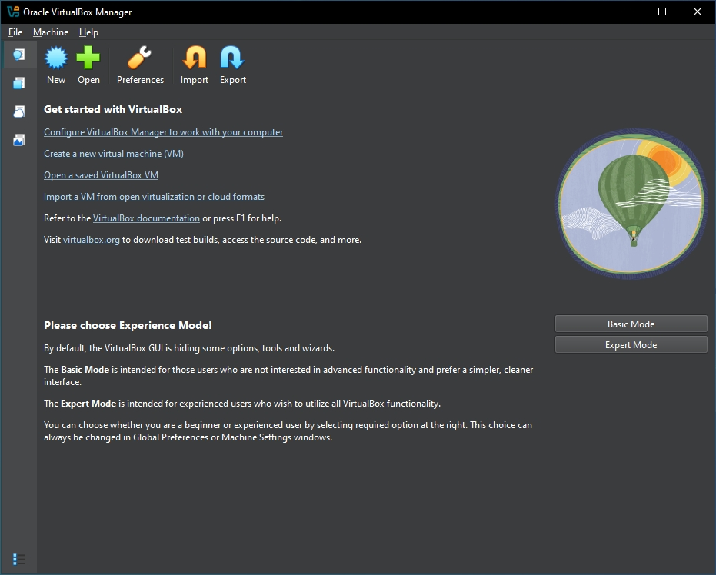
Рисунок 1 – VirtualBox
Нажимаем кнопку «New» («Создать») и в открывшемся окне вводим имя виртуальной машины (VM Name), выбираем папку для её хранения (VM Folder), указываем путь к заранее скачанному установочному ISO-образу Astra Linux, а также выбираем тип операционной системы (OS) - Linux, и версию (OS Version) - Other Linux (64-bit) (Рисунок 2).
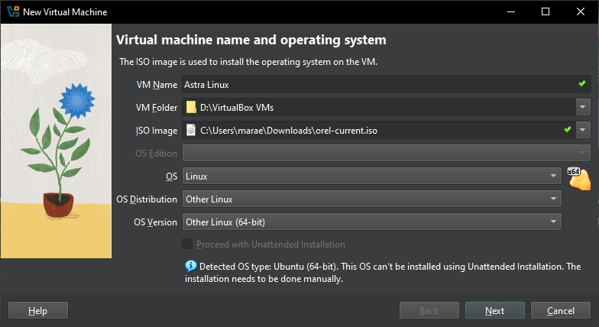
Рисунок 2 – Создание новой VM
Далее выделяем ресурсы для будущей виртуальной машины: объем базовой памяти (Base Memory) - 2048 МБ, количество процессоров (Number of CPUs) - 2. Размер виртуального жесткого диска (Disk Size) рекомендуется установить не менее 20 ГБ (Рисунок 3).
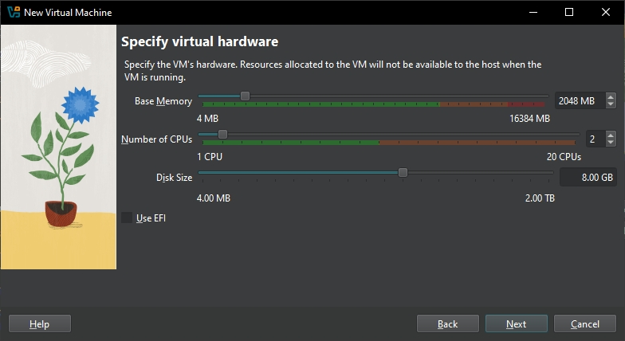
Рисунок 3 – Выделение ресурсов под VM
После этого отобразится окно с полной суммарной информацией о конфигурации создаваемой VM (Рисунок 4).
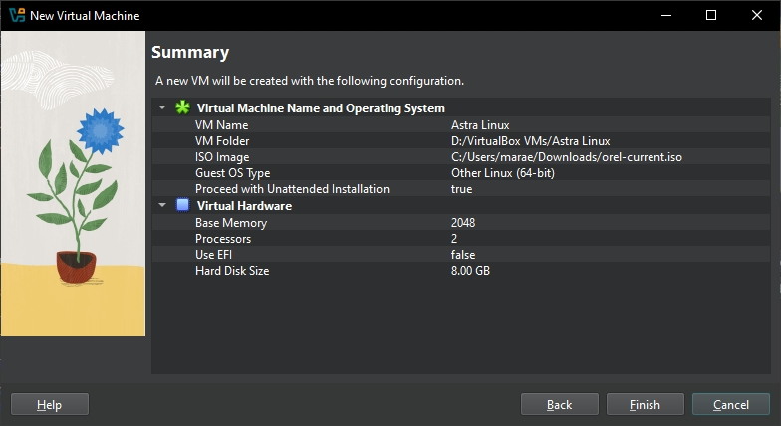
Рисунок 4 – Общая сводка
Теперь на главном интерфейсе VirtualBox мы увидим созданную нами виртуальную машину Astra Linux. Нажимаем кнопку «Start» («Запустить») для начала процесса установки (Рисунок 5).
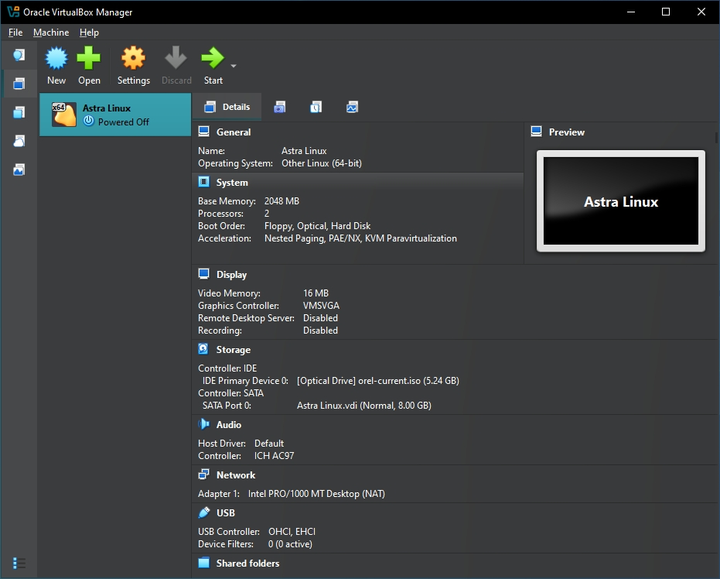
Рисунок 5 – Готовая VM
После загрузки с установочного носителя нас встречает лицензионное соглашение. Очень внимательно читаем его и принимаем условия для продолжения установки (Рисунок 6).
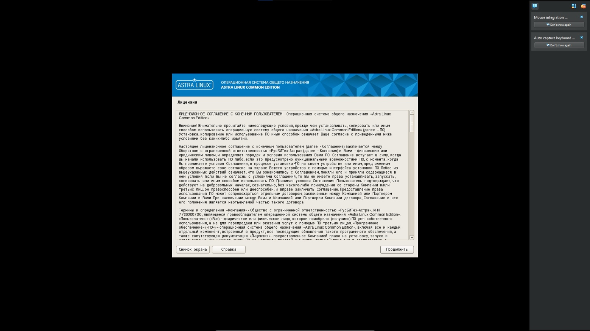
Рисунок 6 – Лицензионное соглашение
Переходим к поэтапной настройке системы. Первым пунктом идет настройка клавиатуры. Задаем удобное нам сочетание клавиш для переключения раскладки, в данном случае Alt+Shift, и нажимаем кнопку «Продолжить» (Рисунок 7).
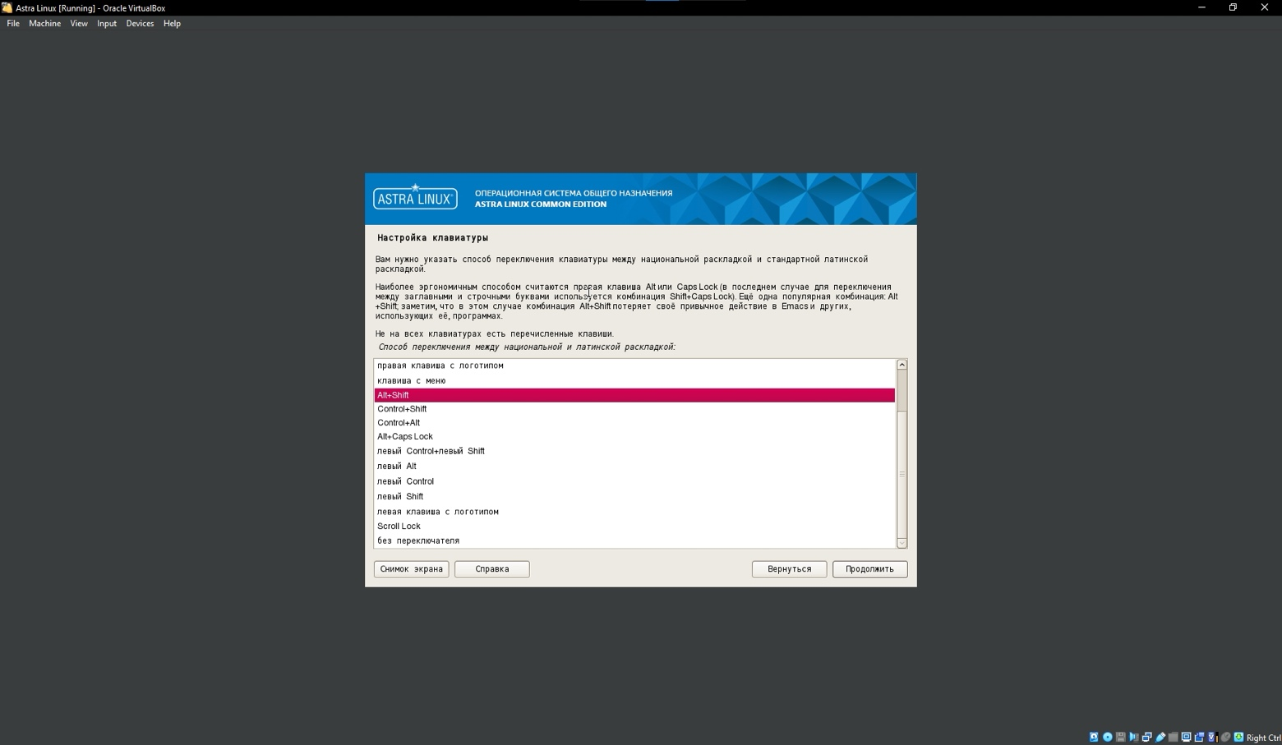
Рисунок 7 – Настройка клавиатуры
Далее следует пункт настройки сети и задание имени компьютера. Можно оставить стандартное имя «astra» и нажать «Продолжить» (Рисунок 8).
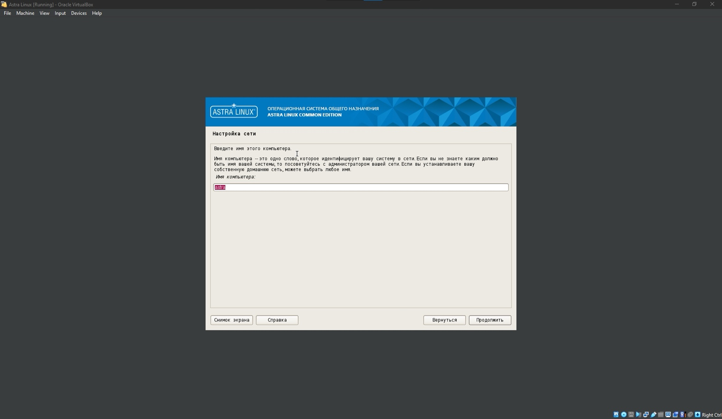
Рисунок 8 – Настройка сети
Следующий шаг - настройка учетных записей пользователей и паролей. Вводим название учетной записи (например, maraev) (Рисунок 9).
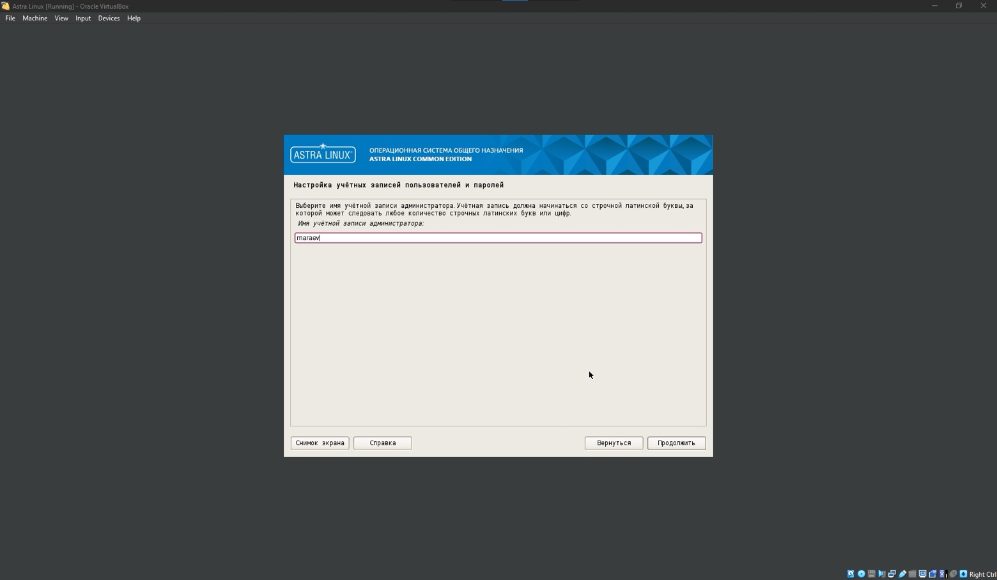
Рисунок 9 – Настройка учетной записи
Затем вводим пароль пользователя и повторяем его (Рисунок 10).
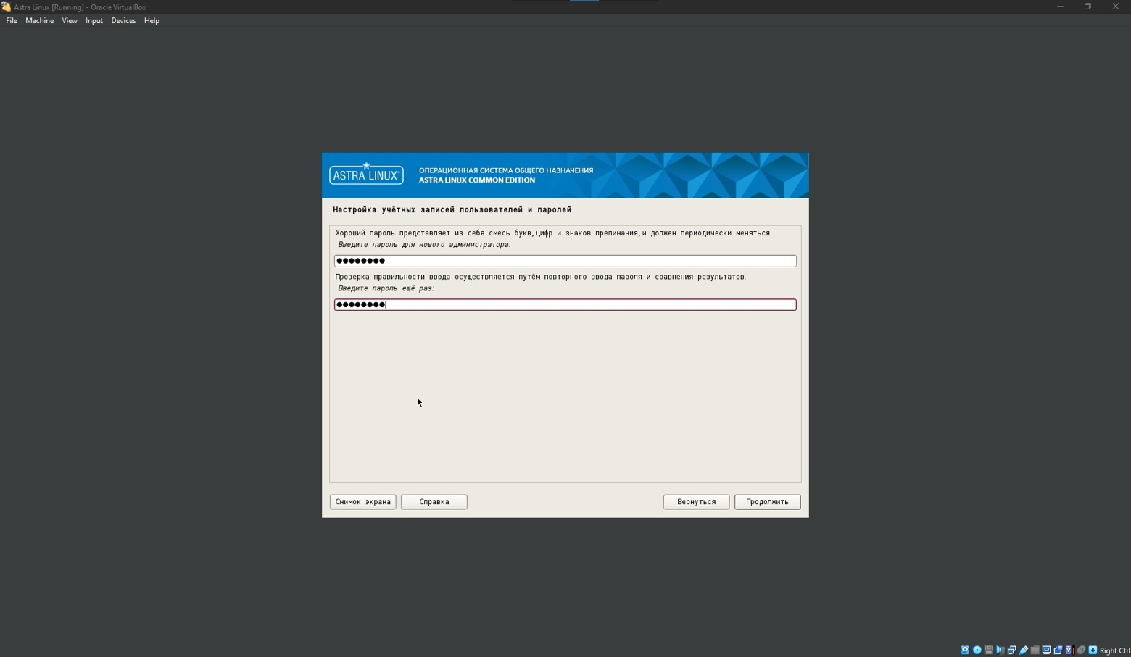
Рисунок 10 – Настройка пароля
Теперь производим настройку системного времени. Выбираем нужный нам часовой пояс из списка и жмем «Продолжить» (Рисунок 11).
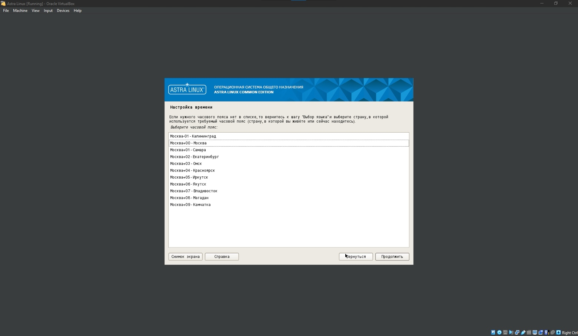
Рисунок 11 – Настройка времени
Попадаем в пункт «Разметка дисков». Разметка диска (или разбиение диска) - это процесс логического разделения физического пространства жесткого диска (HDD) или твердотельного накопителя (SSD) на несколько независимых областей, которые называются разделами (partitions).
Тут мы видим 4 пункта меню:
Авто - использовать весь диск: автоматически создаст стандартную разметку без использования менеджера логических томов.
Авто - использовать весь диск и настроить LVM: автоматически создаст разметку с использованием LVM (менеджера логических томов), что упрощает дальнейшее масштабирование дискового пространства.
Авто - использовать весь диск с защитным преобразованием на LVM: то же самое, что и предыдущий пункт, но с применением шифрования.
Вручную: позволяет администратору самостоятельно создать необходимые разделы и точки монтирования в соответствии с задачами сервера (например, вынести /home или /var на отдельные разделы).
Мы выберем режим «Вручную», чтобы контролировать структуру разделов, и нажмем «Продолжить» (Рисунок 12).
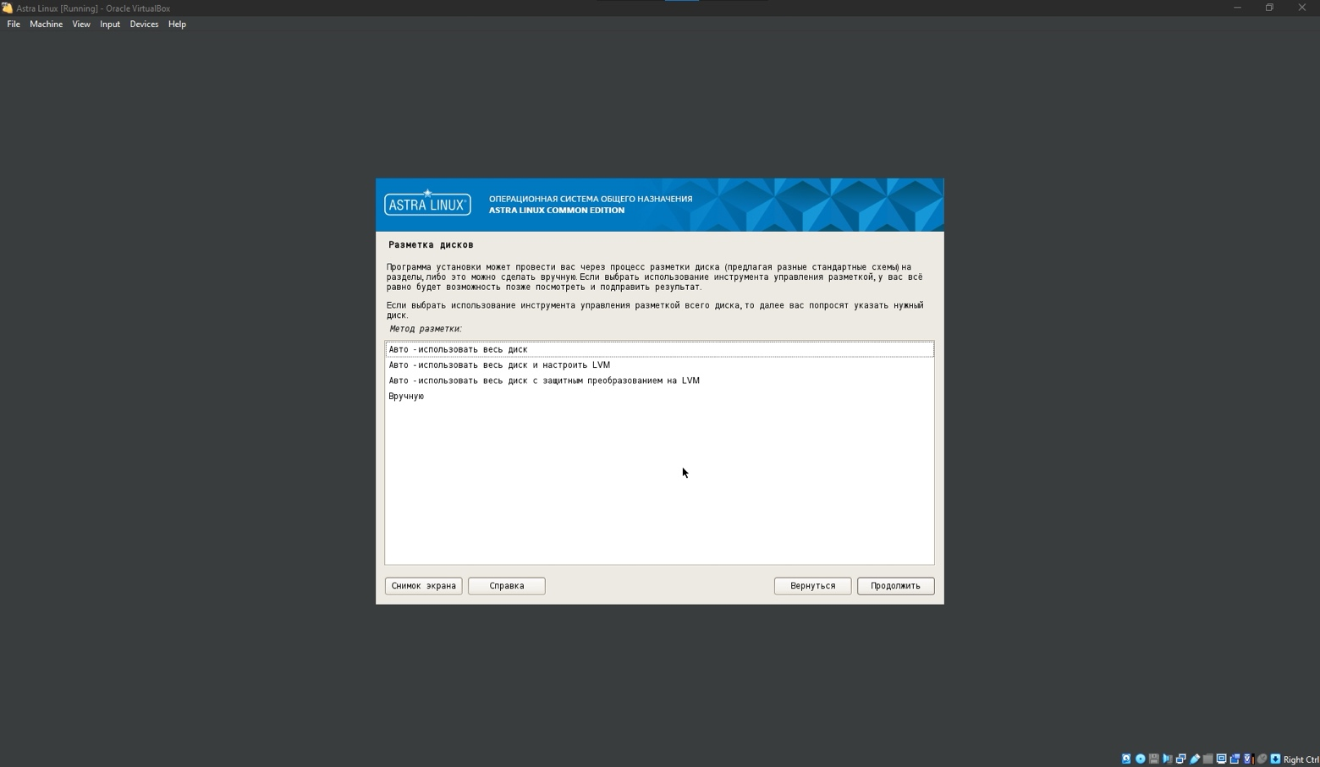
Рисунок 12 – Метод разметки
Далее нам необходимо будет создать как минимум корневой раздел (точка монтирования «/») и раздел подкачки (swap), после чего записать изменения на диск.
После выбора пункта «Вручную» в меню разметки диска и нажатия кнопки «Продолжить», нам необходимо выполнить несколько шагов для создания необходимых разделов на виртуальном жестком диске (Рисунок 13).
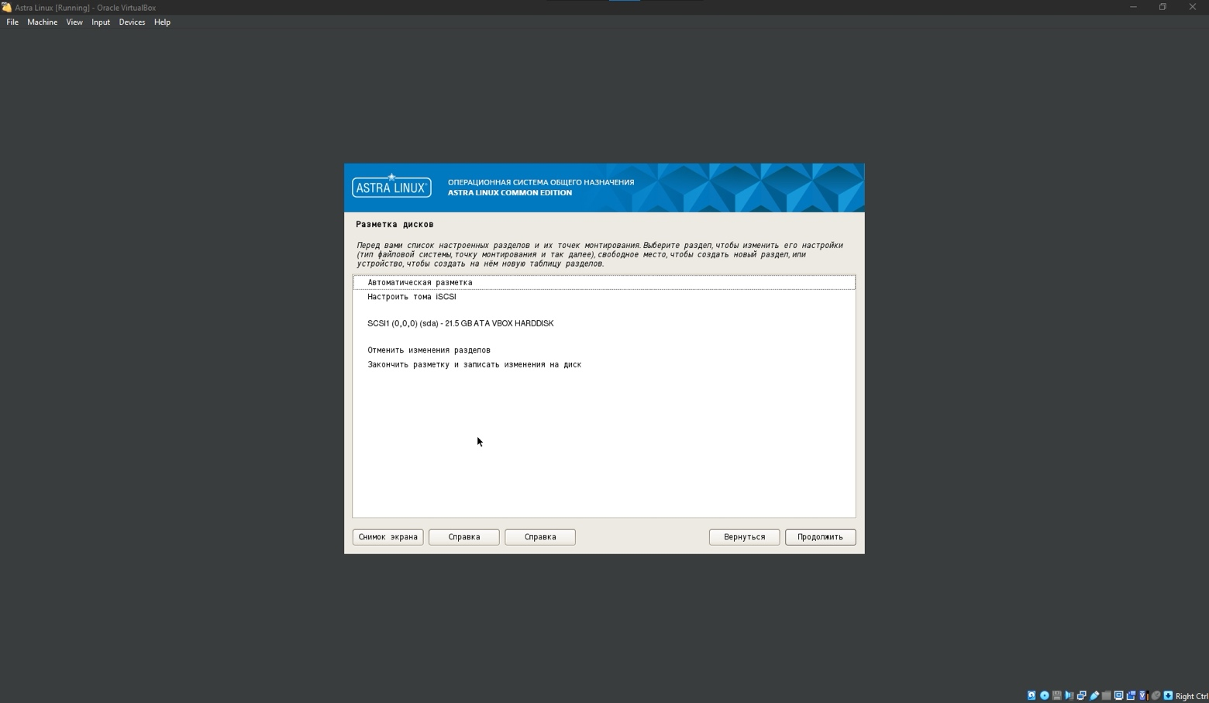
Рисунок 13 – Выбор раздела
Сначала мы видим окно с текущей структурой диска. Если диск новый, нам потребуется создать новую таблицу разделов. Выбираем наш диск и нажимаем соответствующую кнопку для создания новой таблицы (Рисунок 14).
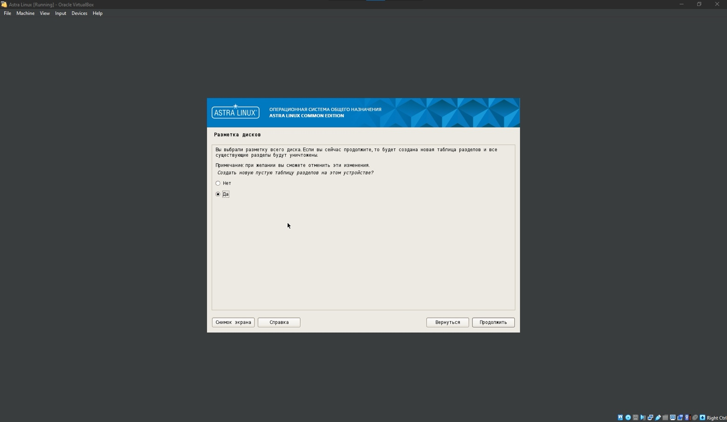
Рисунок 14 – Создание таблицы разделов
Далее нам необходимо указать размер создаваемого раздела. Для корневого раздела, на котором будет располагаться сама операционная система, достаточно указать ~15-20 ГБ. Вводим значение и нажимаем «Продолжить» (Рисунок 15).
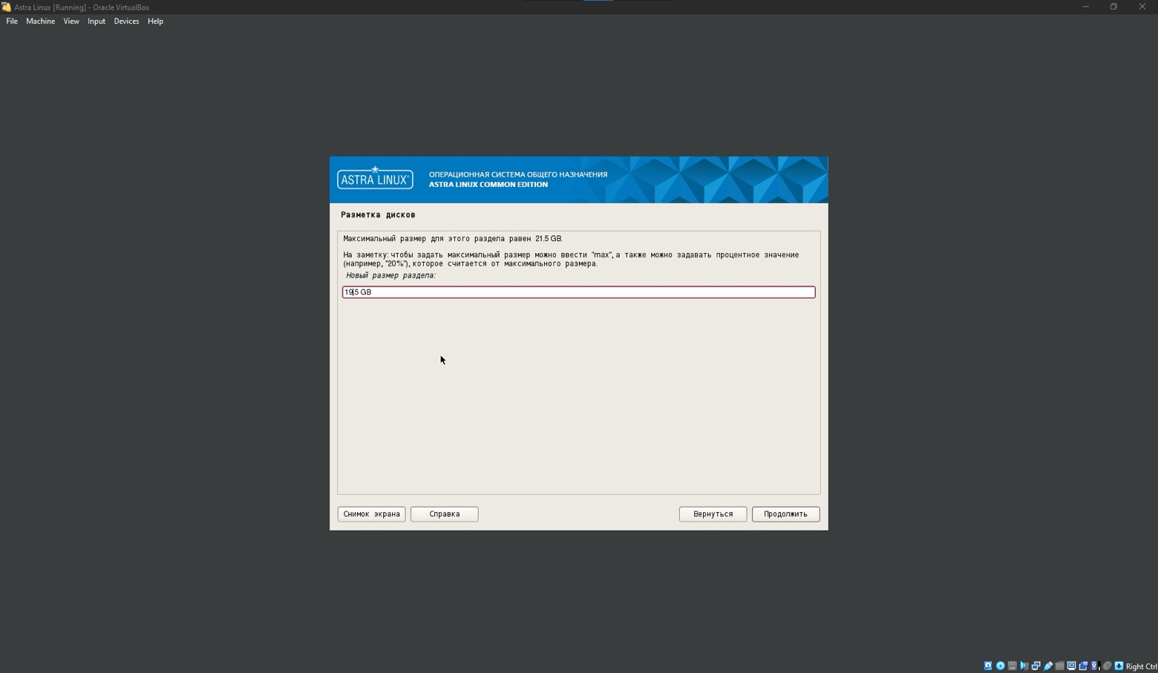
Рисунок 15 – Размер раздела
На следующем этапе нам предлагают выбрать тип раздела. Оставляем «Первичный» и нажимаем «Продолжить» (Рисунок 16).
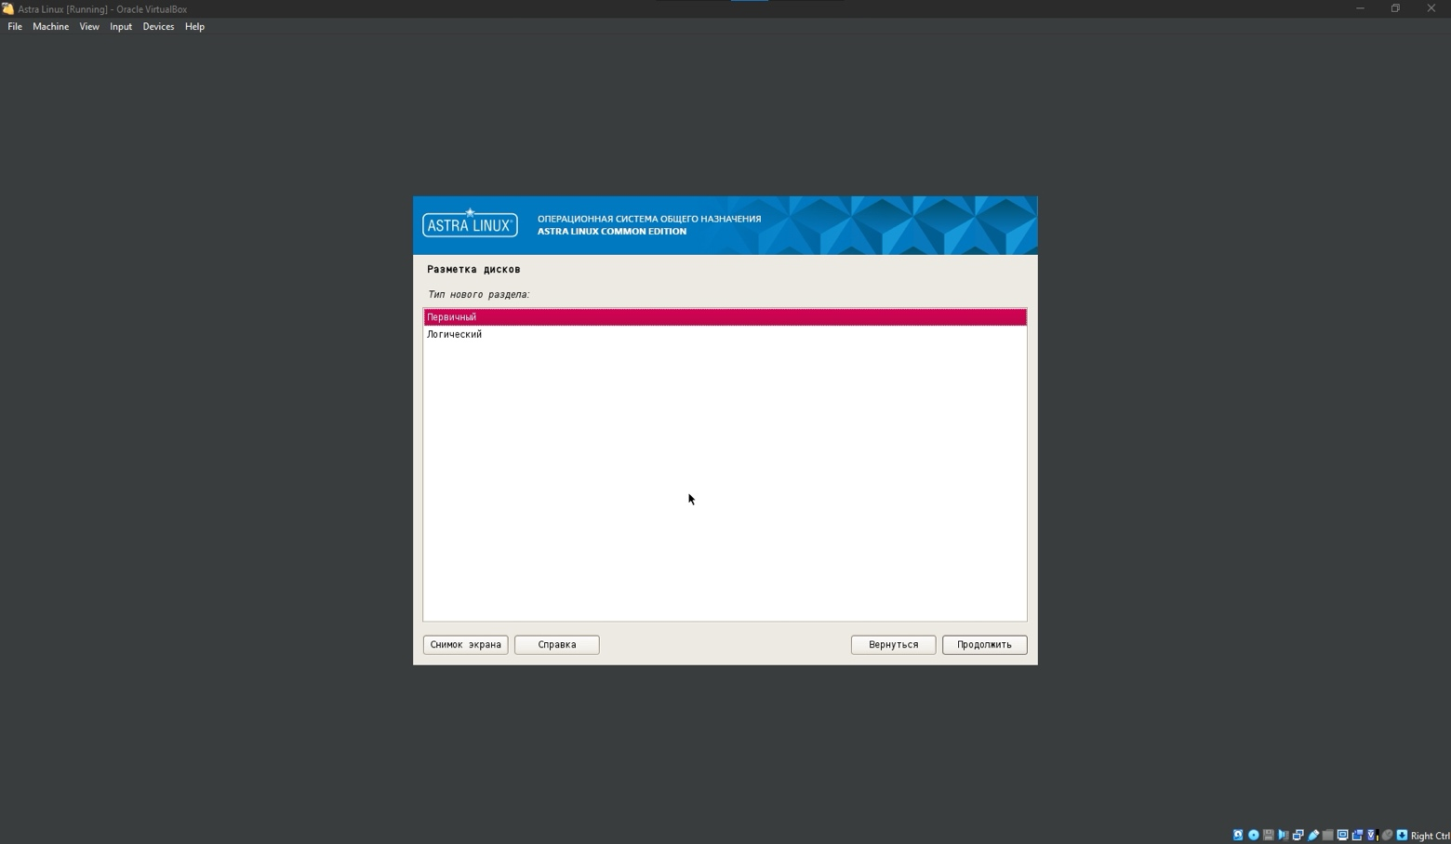
Рисунок 16 – Тип нового раздела
После этого указываем расположение раздела - «Начало» - и снова нажимаем «Продолжить» (Рисунок 17).
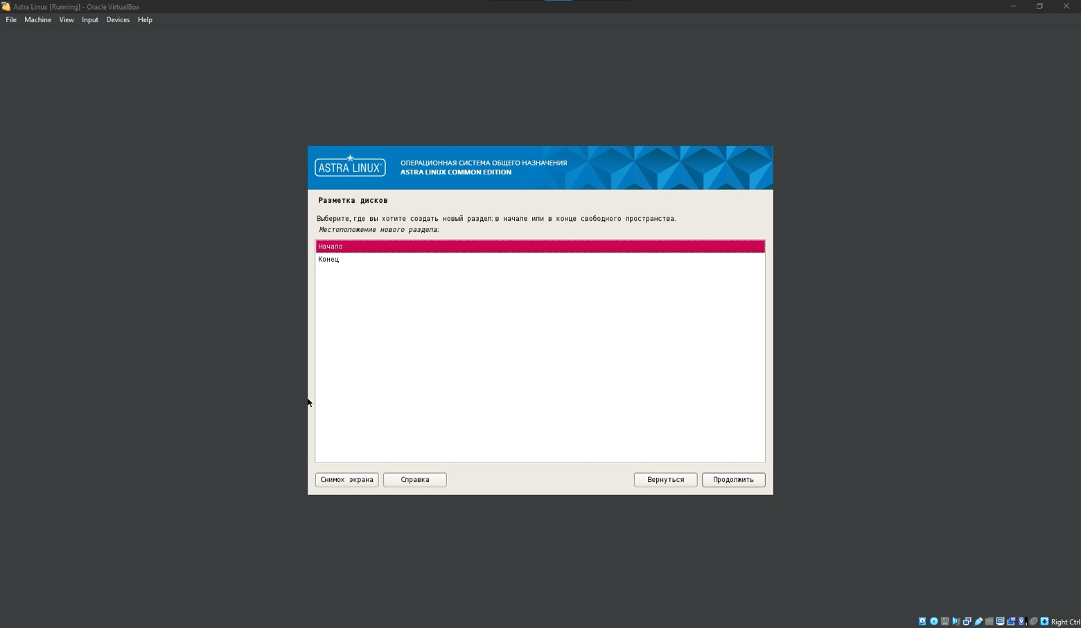
Рисунок 17 – Местоположение нового раздела
Мы попадаем в меню настройки параметров создаваемого раздела (Рисунок 18).
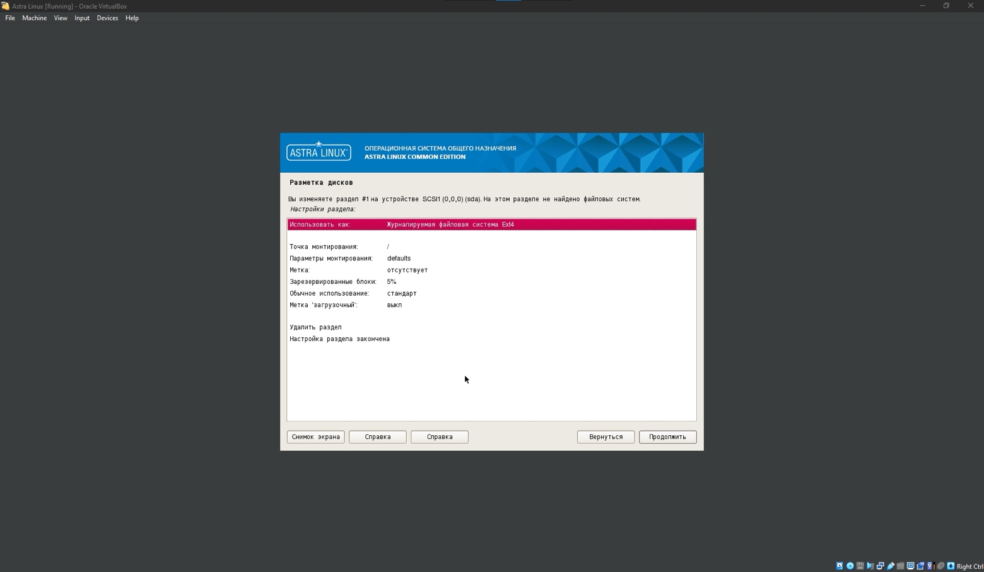
Рисунок 18 – Настройка раздела
Здесь необходимо задать следующие параметры: выбираем пункт «Использовать как» и указываем файловую систему, например, «Журналируемая файловая система Ext4». Выбираем пункт «Точка монтирования» и указываем корень файловой системы - «/» (Рисунок 19).
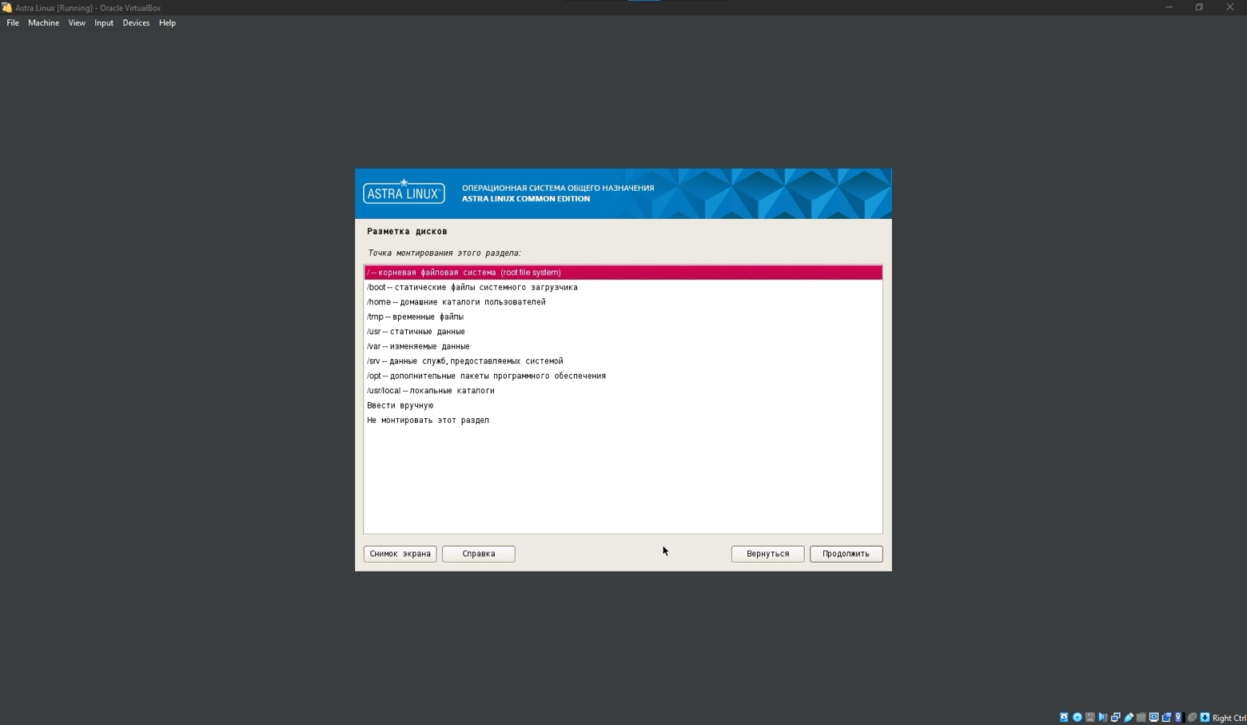
Рисунок 19 – Точка монтирования
Точка монтирования - это каталог корневой системы, через который осуществляется доступ к тому или иному разделу. По сути, можно раздел диска подмонтировать к любому из каталогов, но обычно используются определенные каталоги, которые имеют определенный смысл для системы, а именно:
/ - корневая файловая система, именно к подкаталогам этой файловой системы и осуществляется монтирование.
/home - здесь хранятся пользовательские файлы.
/mnt - обычно этот каталог используется для монтирования с целью доступа к данным, находящимся на другом разделе.
/usr - сюда обычно устанавливается программное обеспечение (за исключением системного набора программ, который устанавливается в каталоги /Ьin и /sЬin).
/tmp - каталог для временных файлов.
/var - здесь хранится переменная информация. К такой относят базы данных, почту, журналы и т.д.
Нам также предлагается выбрать тип файловой системы или особое назначение для создаваемого раздела. Вот подробное описание каждого из пунктов этого меню выбора:
Журналируемая файловая система Ext4: Это основная и наиболее рекомендуемая файловая система для современных Linux-дистрибутивов, включая Astra Linux. Является эволюционным развитием Ext3. Отличается высокой производительностью, стабильностью и поддержкой томов большого размера (до 1 Эксабайта). Ведет журнал операций, что позволяет быстро восстановить целостность данных после внезапного отключения питания или сбоя. Идеально подходит как для корневого раздела /, так и для раздела с пользовательскими данными /home.
Журналируемая файловая система Ext3: Предшественница Ext4. Также является журналируемой, что было её главным отличием от Ext2 на момент появления. Надежна, но обладает меньшей производительностью и лимитами по объему и количеству файлов по сравнению с Ext4. Выбирается в основном для совместимости со старыми системами.
Файловая система Ext2: Более не поддерживает ведение журнала. Из-за отсутствия журналирования она менее устойчива к сбоям (например, после внезапного отключения питания потребуется длительная проверка диска). Может использоваться для разделов, где важна максимальная скорость записи и снижение износа (например, для /boot или на флеш-накопителях), но в целом считается устаревшей для обычных рабочих нагрузок.
Журналируемая файловая система btrfs (B-tree FS): Современная файловая система, созданная для продвинутых функций управления данными. Поддерживает создание мгновенных снимков (снапшотов), сжатие данных на лету, контрольные суммы для самовосстановления данных и встроенную поддержку RAID. Хороший выбор для серверов хранения данных, где нужна гибкость управления томами без использования LVM.
Журналируемая файловая система JFS: Разработана IBM, отличается высокой производительностью на серверах баз данных и в средах, где происходит много параллельных операций чтения/записи. Эффективно использует ресурсы процессора и хорошо работает с файлами разного размера.
Журналируемая файловая система XFS: Высокопроизводительная 64-битная файловая система, созданная Silicon Graphics (SGI). Рассчитана на работу с очень большими файлами (например, видео высокого разрешения) и томами огромных размеров. Отлично справляется с многопоточной записью. Рекомендуется для разделов /var (где хранятся базы данных, почта, логи) или файловых хранилищ.
Файловая система FAT16: Устаревшая файловая система, использовавшаяся в MS-DOS и ранних версиях Windows. Имеет серьезные ограничения: максимальный размер файла - 2 или 4 ГБ, максимальный размер раздела - 2 или 4 ГБ. Выбирать её стоит только в том случае, если вы создаете небольшой раздел для обмена файлами со старыми устройствами, которые не понимают FAT32.
Файловая система FAT32: Более современная версия FAT. Ограничение на размер файла составляет 4 ГБ, а максимальный размер тома - 8 ТБ. Широко используется на флеш-накопителях и внешних дисках благодаря отличной совместимости с Windows, macOS и бытовой техникой (телевизоры, приставки). Если нужно создать раздел для обмена данными между ОС, это стандартный выбор.
Файл подкачки: При выборе этого пункта раздел будет использоваться как раздел подкачки (swap). Это виртуальная память, которая позволяет системе выгружать неиспользуемые страницы из оперативной памяти на диск, что предотвращает зависания при нехватке ОЗУ. Создание отдельного раздела для подкачки производительнее, чем использование файла подкачки.
Физический том для защитного преобразования: Этот пункт выбирается, если вы планируете использовать шифрование диска. Раздел будет подготовлен как физический том (PV) для LVM, на котором впоследствии будет развернут зашифрованный контейнер (с помощью LUKS). Это обеспечивает защиту данных при физическом доступе к диску.
Физический том для RAID: Выбор этого типа означает, что раздел станет частью программного RAID-массива (mdadm). Используется для объединения нескольких физических дисков в единую отказоустойчивую или производительную систему хранения (например, зеркалирование или чередование).
Физический том для LVM: Наиболее гибкий вариант для серверов и продвинутых пользователей. Раздел помечается как физический том для Менеджера логических томов (LVM). Впоследствии из таких разделов (PV) создается пул (VG - группа томов), а внутри пула нарезаются логические тома (LV), размер которых можно легко изменять «на лету», добавлять новые диски или делать снимки файловой системы.
Не использовать раздел: Этот пункт позволяет оставить свободное место на диске неразмеченным (нераспределенным). Вы можете выбрать его, если планируете позже, после установки системы, создать на этом месте другой раздел с помощью утилит вроде fdisk или gparted. Это полезно, когда точный размер раздела для будущих нужд пока не определен.
Остальные параметры, такие как метка тома или резервируемые блоки, можно оставить по умолчанию. После настройки всех параметров выбираем пункт «Настройка раздела закончена» и нажимаем «Продолжить». Аналогичным образом создаем второй раздел - раздел подкачки (swap). Снова выбираем свободное место, нажимаем «Создать новый раздел» и задаем его размер. Для раздела подкачки рекомендуется указывать размер, равный объему оперативной памяти или немного больше. В нашем случае можно указать 2 ГБ или 2048 МБ. Пройдя этапы выбора типа и расположения раздела, попадаем в настройки параметров. Здесь в пункте «Использовать как» выбираем «Раздел подкачки» (Рисунок 20).
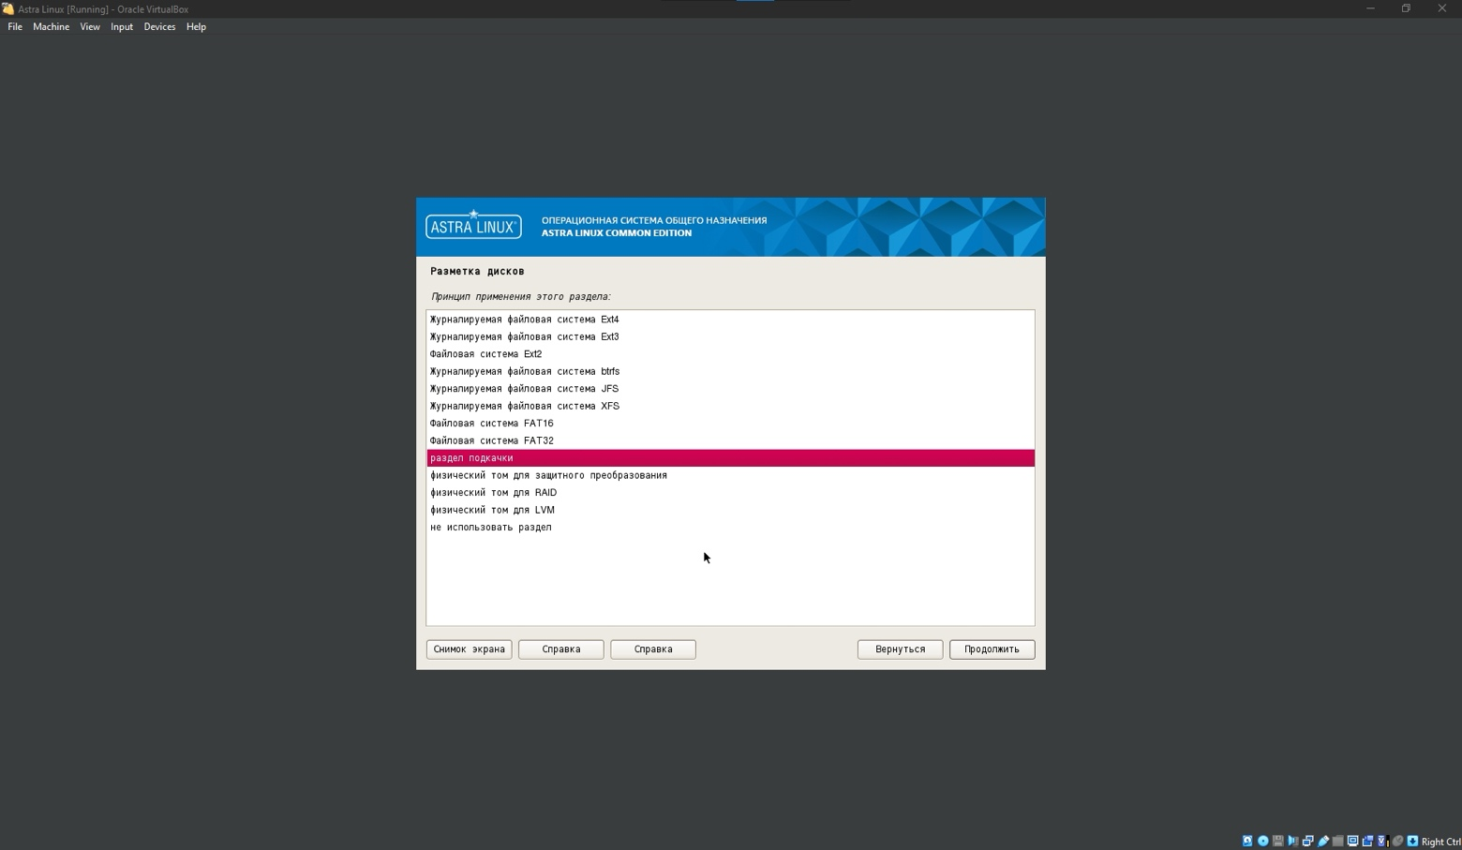
Рисунок 20 – Раздел подкачки
Точка монтирования для такого раздела не требуется. Завершив настройку второго раздела, мы возвращаемся к общему списку разделов. Проверяем итоговую структуру: у нас есть первичный раздел с файловой системой Ext4 и точкой монтирования «/», а также раздел подкачки (Рисунок 21).
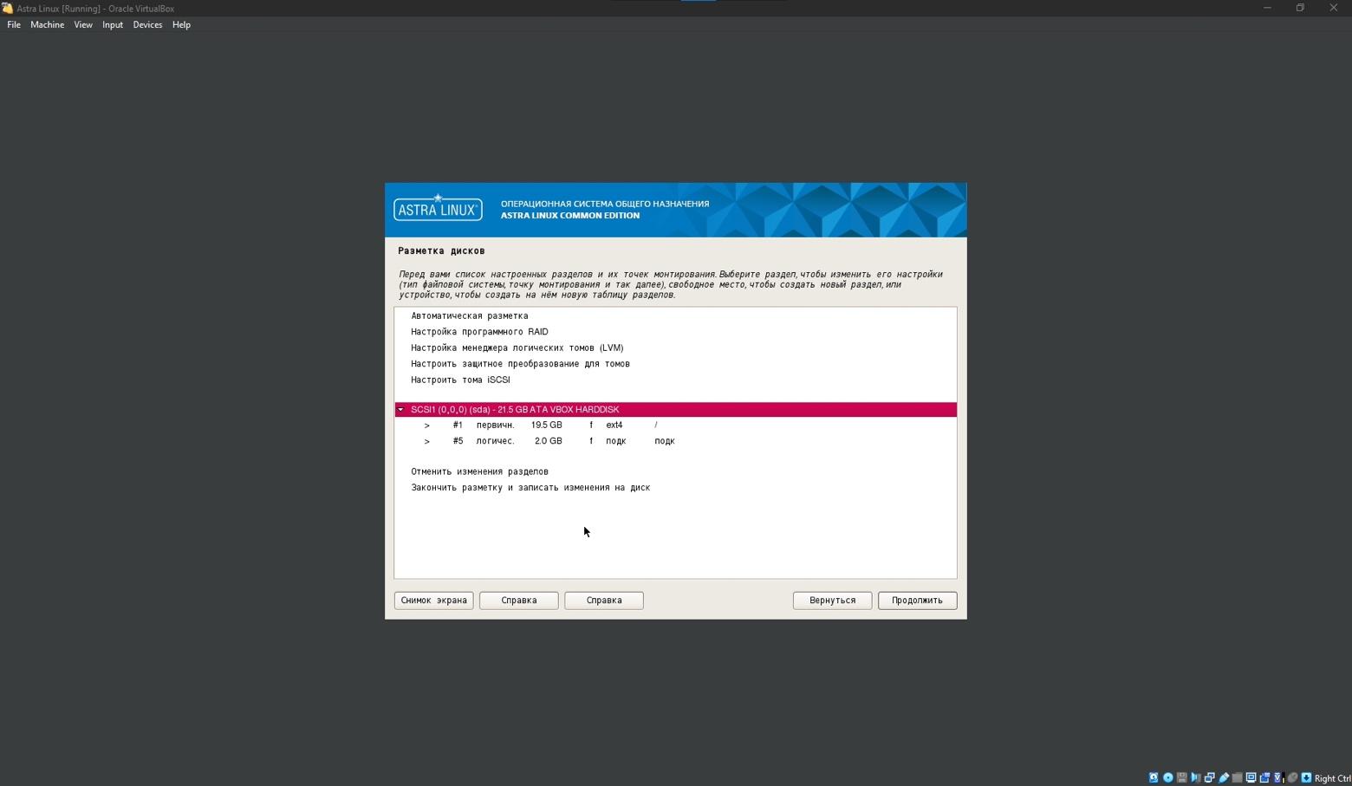
Рисунок 21 – Итоговая структура разделов
Убедившись, что все параметры заданы верно, выбираем пункт «Закончить разметку и записать изменения на диск» и нажимаем кнопку «Продолжить». Система запросит подтверждение на внесение изменений, так как все данные на диске будут уничтожены (Рисунок 22).
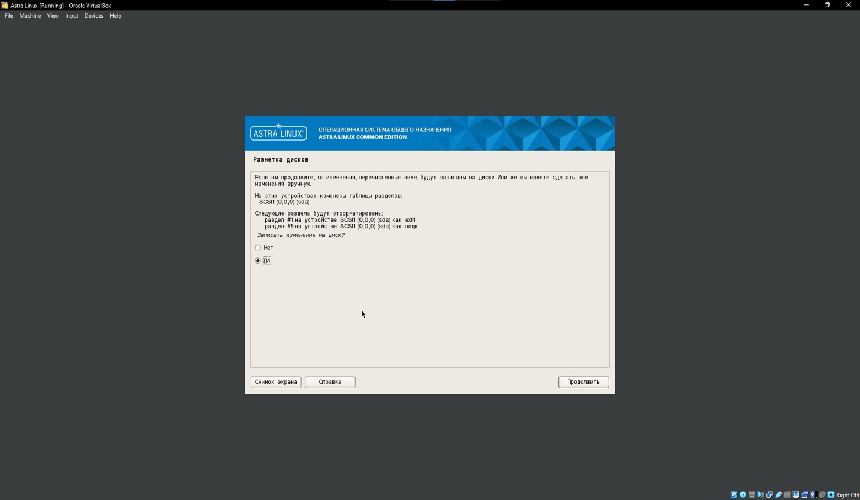
Рисунок 22 – Подтверждение изменений
`После того как мы подтвердили запись изменений разметки диска, начинается процесс установки базовой системы (Рисунок 23).
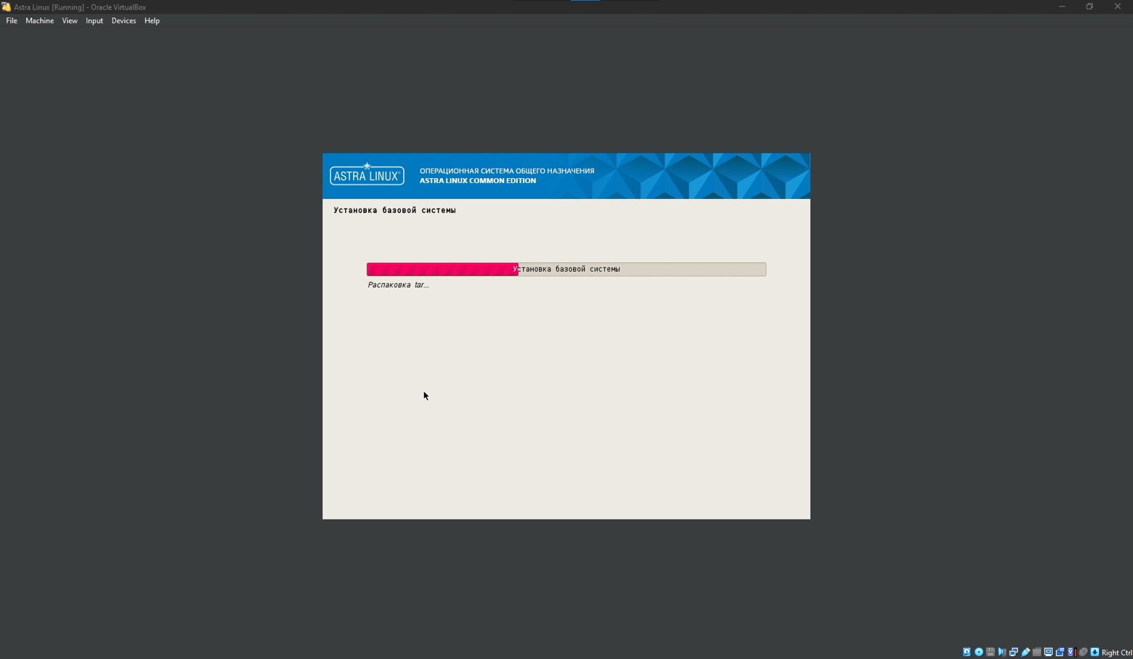
Рисунок 23 – Начало установки
В процессе установки нам необходимо выбрать ядро для установки (Рисунок 24).
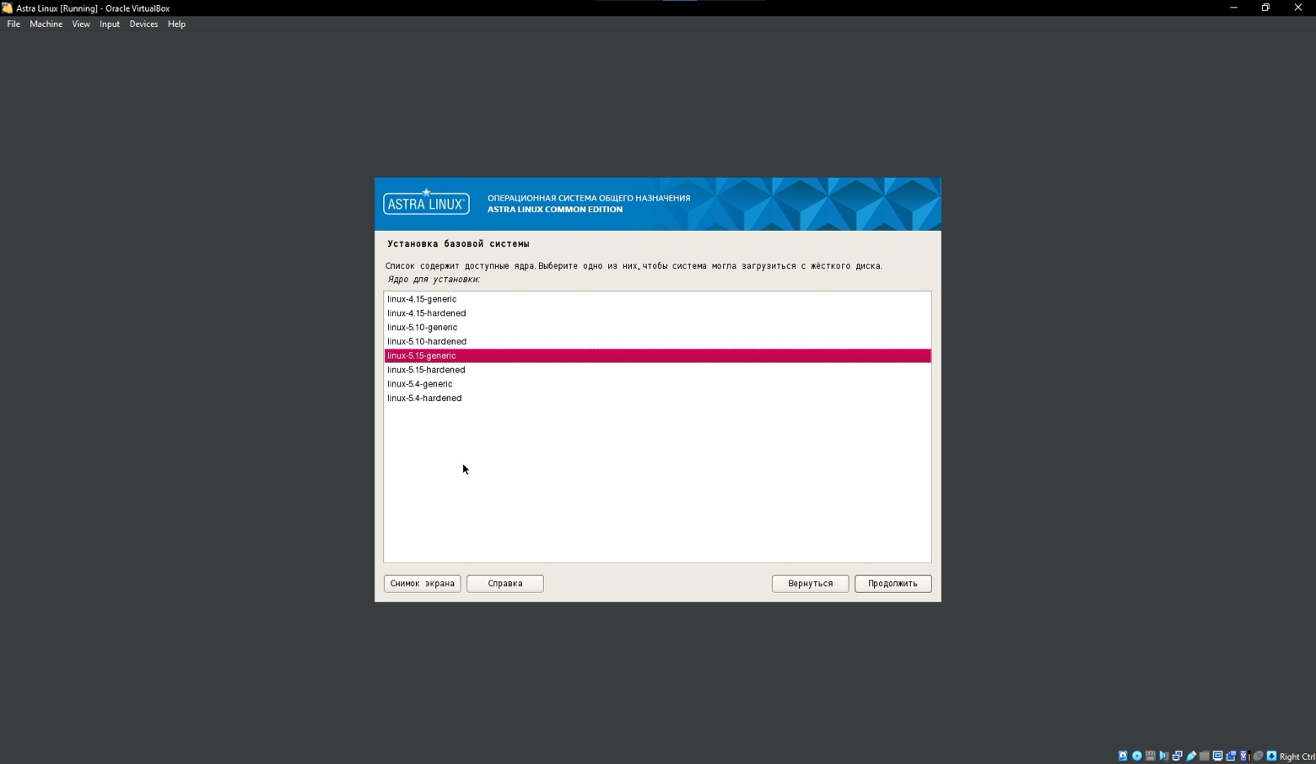
Рисунок 24 – Выбор ядра
Когда копирование файлов завершено, установщик переходит к настройке программного обеспечения. В Astra Linux нам предлагают выбрать наборы программного обеспечения для установки (Рисунок 25).
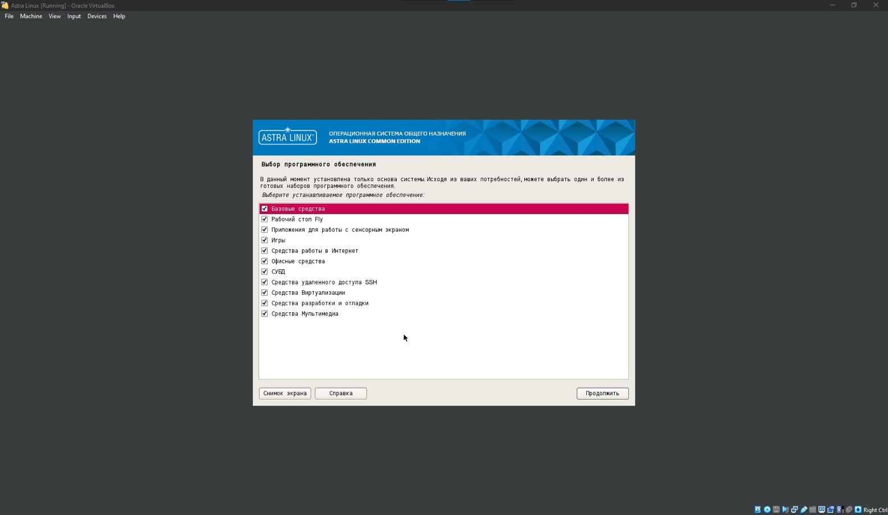
Рисунок 25 – Выбор ПО
Мы видим несколько предопределенных групп, таких как «Офисный пакет», «Графические редакторы», «Средства разработки» и другие. В принципе, любой пакет можно доустановить и после завершения установки системы, но для экономии времени мы можем сразу отметить нужные нам группы. Выбираем все и нажимаем кнопку «Продолжить».
Установщик также запросит дополнительные настройки ОС.
Включить блокировку консоли: Эта опция ограничивает доступ к виртуальным текстовым консолям. При включении только пользователи, входящие в специальную системную группу astra-console, смогут войти в систему локально. Это важная мера безопасности, предотвращающая несанкционированный физический доступ к серверу или рабочей станции.
Включить блокировку интерпретатора: Данная настройка запрещает обычным пользователям запускать командные интерпретаторы (shell), такие как bash, sh и другие. По сути, это запрет на использование командной строки и выполнение скриптов. Она применяется в средах с высокими требованиями к безопасности, где пользователи должны работать только с разрешенными графическими приложениями и не иметь возможности выполнять произвольный код.
Включить межсетевой экран ifw (iptables/firewalld/ufw): Включение этой опции активирует встроенный в ядро Linux межсетевой экран (брандмауэр). Он фильтрует входящий и исходящий сетевой трафик на основе заданных правил. Это фундаментальный уровень защиты от сетевых атак. Без активного межсетевого экрана система становится уязвимой для сканирования портов и несанкционированных подключений извне. В Astra Linux по умолчанию часто используется ufw (Uncomplicated Firewall) в качестве удобной надстройки.
Включить системные ограничения ulimits: Ulimits - это механизм ядра Linux, позволяющий устанавливать лимиты на использование системных ресурсов для процессов и пользователей. Включение этой опции гарантирует, что один пользователь или процесс не сможет монополизировать всю доступную память, процессорное время или количество открытых файлов, что могло бы привести к отказу в обслуживании (DoS) для остальных. Настройки лимитов хранятся в файле /etc/security/limits.conf.
Отключить возможность трассировки ptrace: Системный вызов ptrace - это мощный инструмент, который позволяет одному процессу контролировать и изменять выполнение другого. Он активно используется отладчиками (debuggers). Однако в руках злоумышленника ptrace становится опасным оружием для внедрения вредоносного кода в работающие процессы и кражи конфиденциальной информации (например, паролей). Отключение ptrace для обычных пользователей является критически важной настройкой безопасности на боевых системах.
Запретить установку бита исполнения: Эта настройка запрещает монтировать файловые системы с правами, позволяющими запускать программы. В первую очередь это касается сменных носителей и сетевых дисков. Если злоумышленник принесет флешку с вредоносным файлом, то при включенной опции система не позволит ему сделать этот файл исполняемым, блокируя один из главных векторов атаки. Это часть механизма предотвращения запуска неразрешенного ПО.
Использовать sudo с паролем: Команда sudo позволяет обычным пользователям выполнять отдельные административные задачи без необходимости входа под учетной записью root. Эта настройка определяет, будет ли sudo запрашивать пароль пользователя для подтверждения действия. Использование sudo с паролем является стандартом безопасности и гарантирует, что даже если злоумышленник получит доступ к разблокированной сессии пользователя, он не сможет получить права root без повторной аутентификации.
Системные часы установлены на местное время: Эта опция определяет, как операционная система интерпретирует показания аппаратных часов компьютера (RTC). Если опция выключена (рекомендуемый стандарт для Linux), система считает, что аппаратные часы хранят время в UTC (Всемирное координированное время), а местное время вычисляется с учетом часового пояса. Если опция включена, система ожидает, что в RTC записано местное время. Включение этой опции обычно необходимо только в конфигурациях с двойной загрузкой (dual-boot) с Windows, так как Windows по умолчанию использует местное время.
Включить автологин в графическую сессию: Эта опция позволяет настроить автоматический вход в систему для указанного пользователя сразу после загрузки компьютера, минуя экран приглашения логина и пароля. Это удобно для домашних ПК или киосков, но абсолютно неприемлемо с точки зрения безопасности на рабочих станциях и серверах, где требуется обязательная аутентификация.
Отключить автоматическую настройку сети: При включении этой опции система не будет пытаться автоматически получить сетевые настройки по протоколу DHCP (Dynamic Host Configuration Protocol). Этот режим предназначен для серверов или компьютеров, которым администратор назначает статический (фиксированный) IP-адрес, маску подсети и шлюз вручную. Использование статических адресов гарантирует неизменность сетевого адреса сервера, что необходимо для работы многих сетевых служб.
Установить 32-х битный загрузчик: Данная опция актуальна в основном для установки на старые компьютеры с 32-битной архитектурой процессора (x86) или при смешанной конфигурации. В большинстве современных систем используется 64-битная архитектура (x86-64), и эту опцию следует оставить выключенной. Принудительная установка 32-битного загрузчика на 64-битную систему может привести к проблемам с загрузкой.
Оставляем по умолчанию и нажимаем «Продолжить» (Рисунок 26).
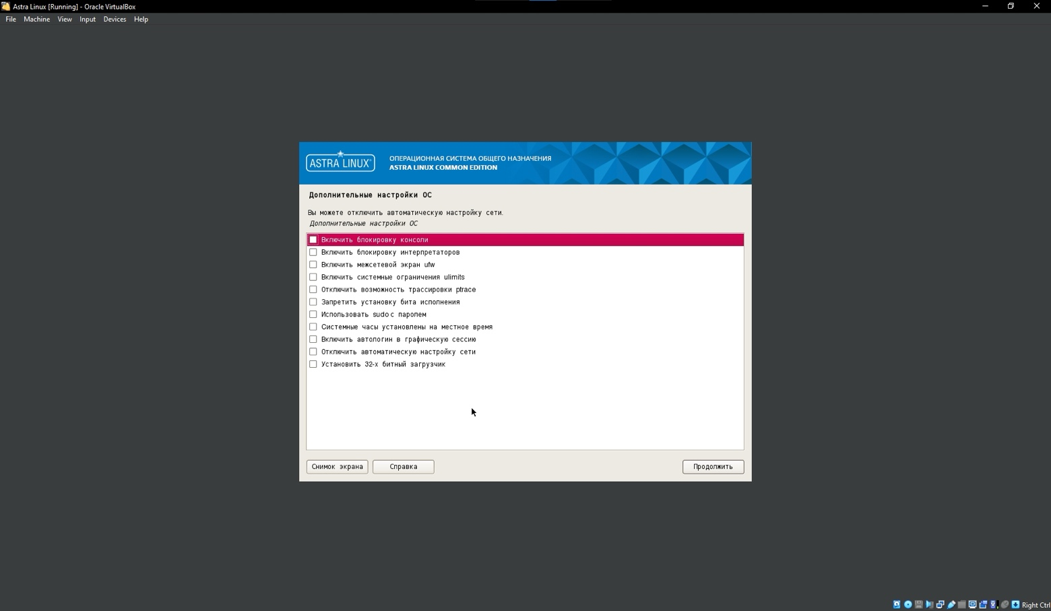
Рисунок 26 – Дополнительные настройки ОС
Далее установщик переходит к важному этапу - установке системного загрузчика. В Astra Linux нужно выбрать, куда будет установлен загрузчик GRUB (Рисунок 27).
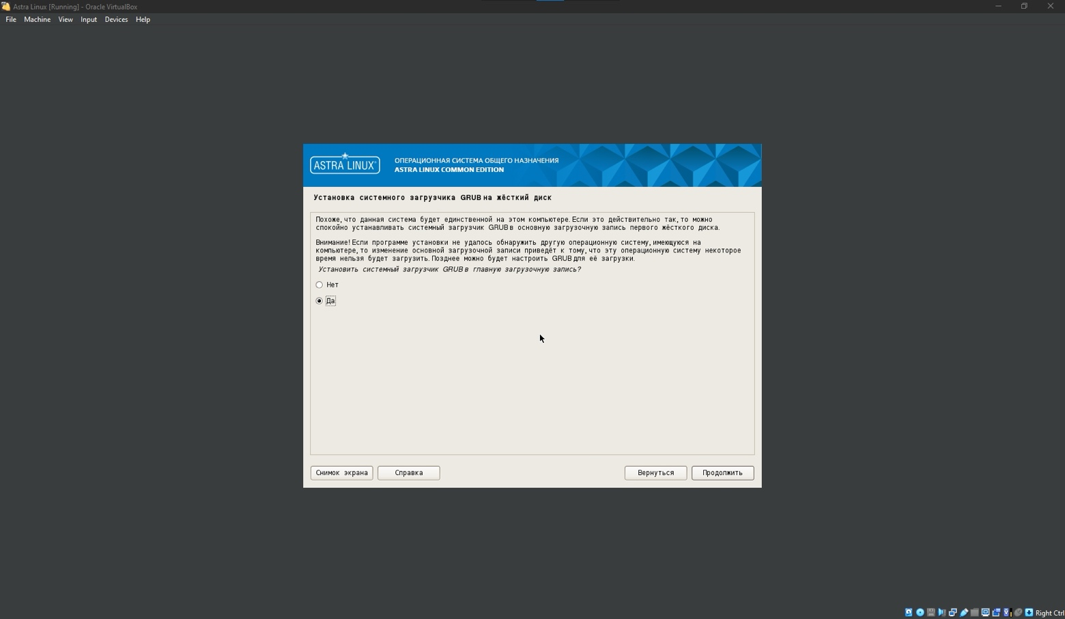
Рисунок 27 – GRUB
По умолчанию предлагается установить его в основную загрузочную запись (MBR) нашего жесткого диска, который в системе определяется как /dev/sda. Это правильный выбор для большинства случаев. Убеждаемся, что выбрано нужное устройство, и нажимаем кнопку «Продолжить» (Рисунок 28).
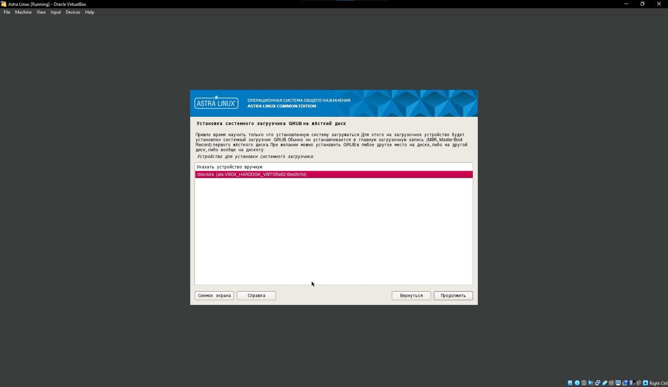
Рисунок 28 – Устройство для системного загрузчика
После установки загрузчика система сообщает нам, что установка завершена (Рисунок 29).
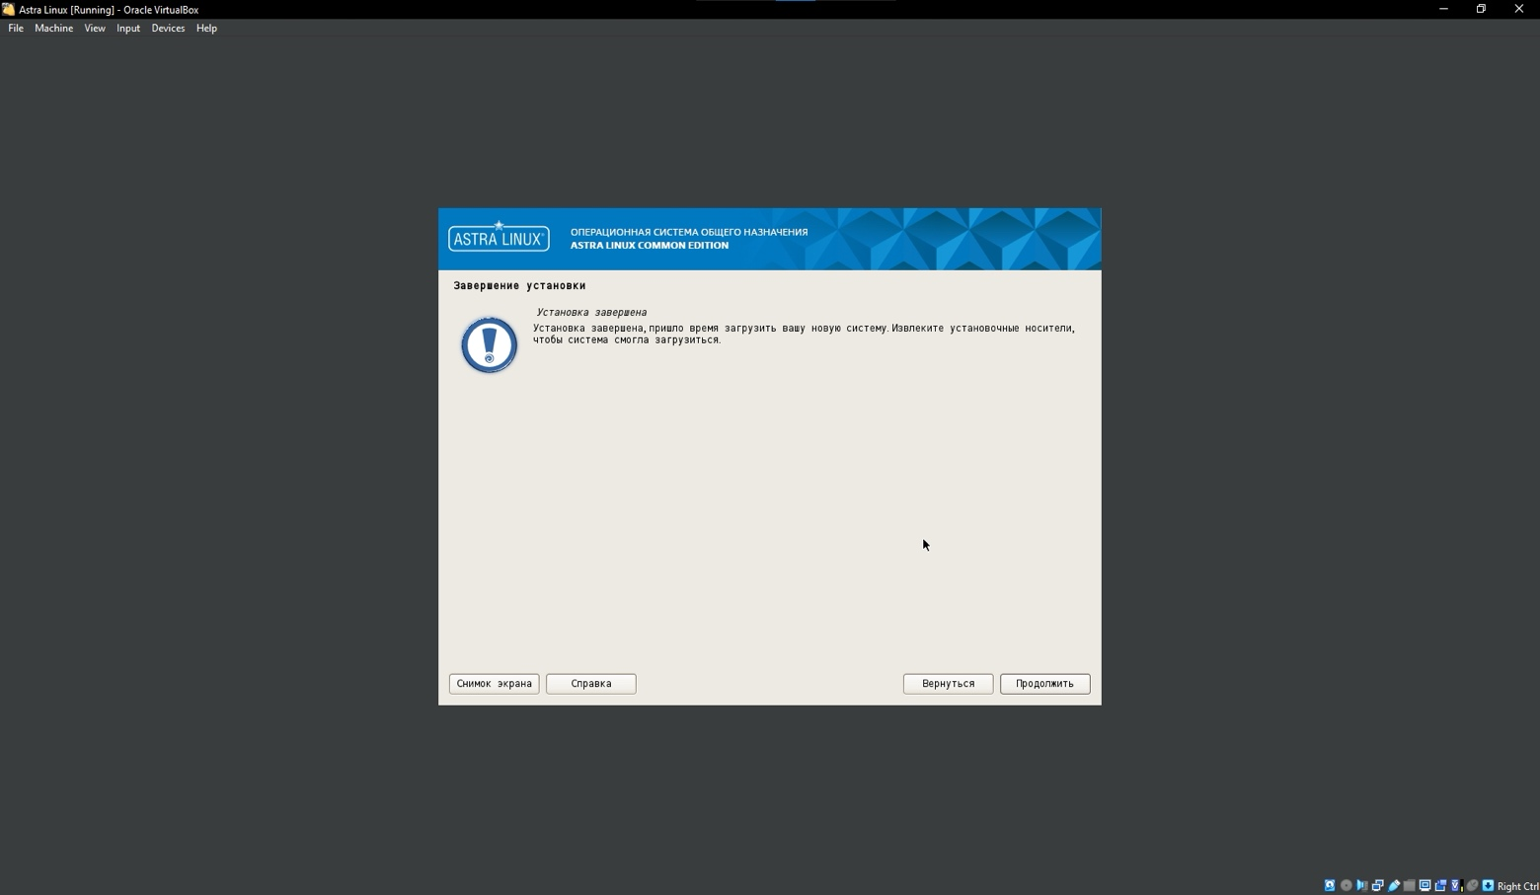
Рисунок 29 – Завершение установки
Нам предлагают извлечь установочный носитель и нажать кнопку «Продолжить». Виртуальная машина перезагружается. Мы попадаем на экран входа в систему (Рисунок 30).
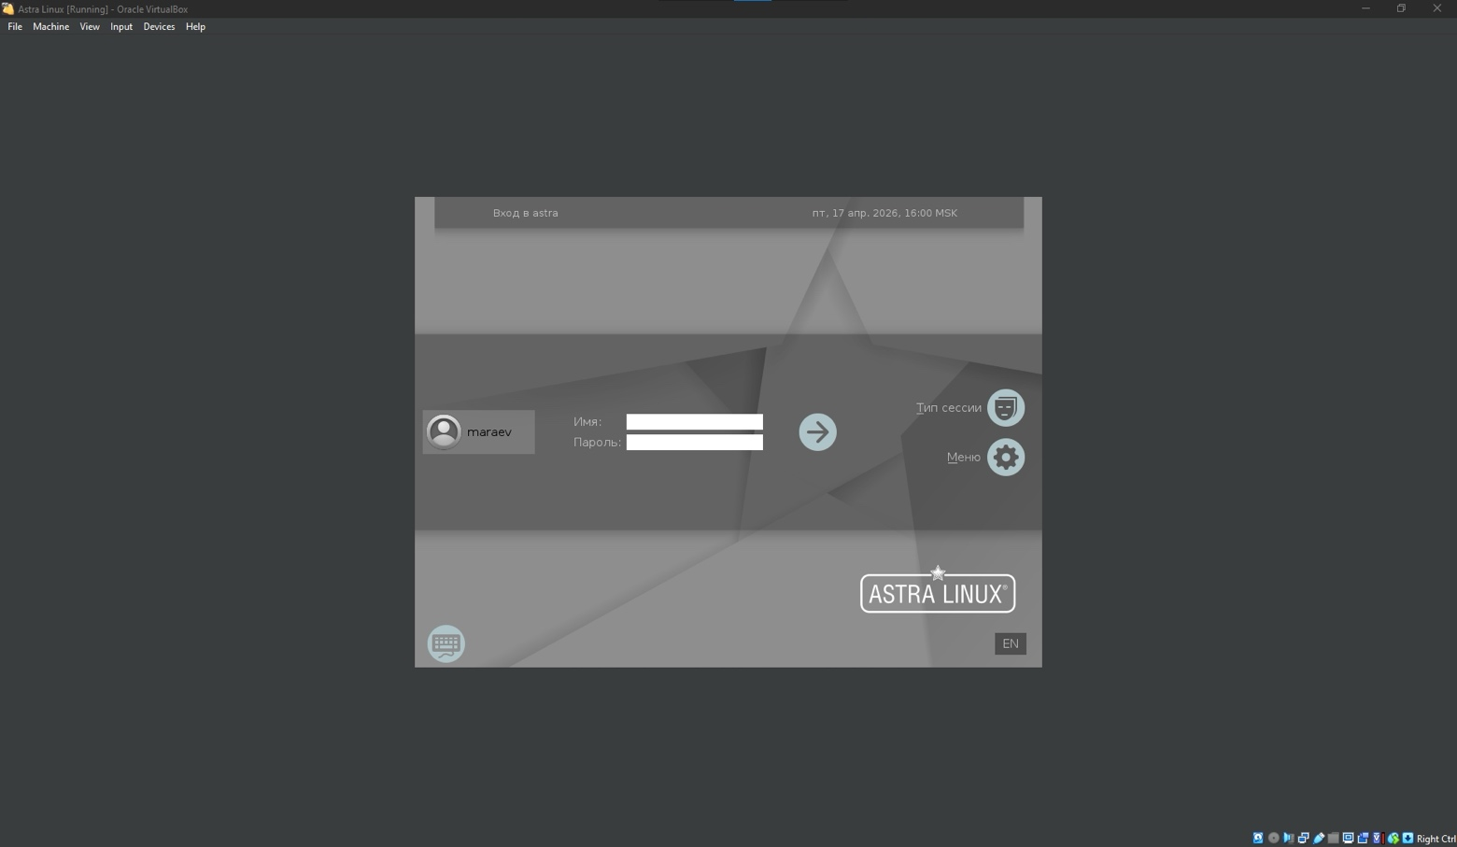
Рисунок 30 – Экран входа в систему
Здесь мы должны ввести имя пользователя и пароль, которые мы задавали на этапе настройки учетных записей. После успешного входа в систему загружается рабочий стол Astra Linux. Мы видим панель задач в нижней части экрана, значок главного меню с логотипом Astra и другие знакомые элементы интерфейса, стилизованные под привычный пользователям Windows вид (Рисунок 31).
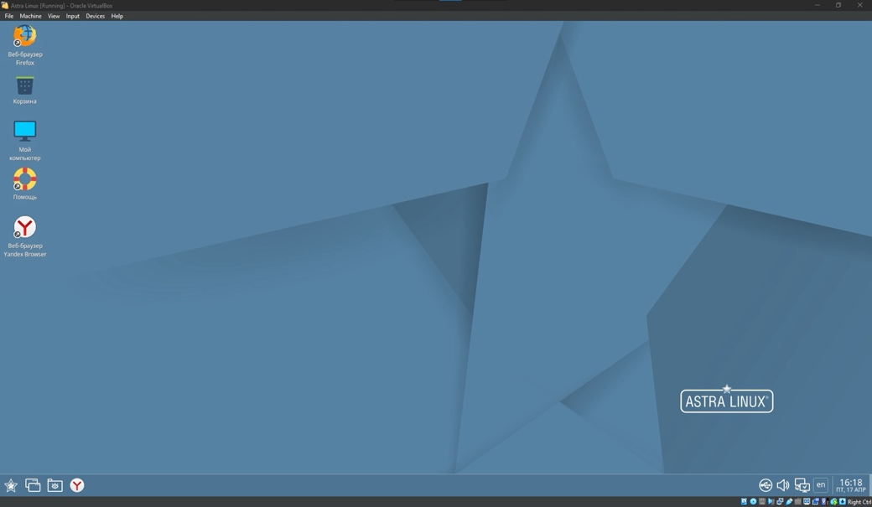
Рисунок 31 – Рабочий стол
Установка Astra Linux на этом полностью завершена. Система готова к первоначальной настройке и дальнейшему использованию.
После установки Astra Linux, если зайти в корень файловой системы через файловый менеджер, мы увидим стандартную для Linux-систем иерархию каталогов (Рисунок 32).
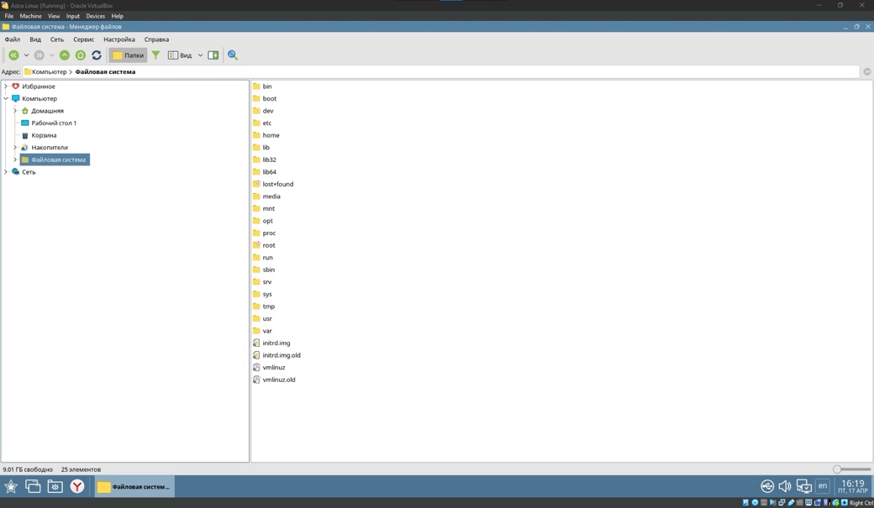
Рисунок 32 – Файловая система
Каждый из них имеет строго определенное назначение.
/bin (Binaries): Содержит исполняемые файлы (программы), необходимые для работы системы в однопользовательском режиме и для выполнения базовых команд (например, ls, cp, cat, bash).
/boot: Здесь хранятся файлы, необходимые для начальной загрузки системы. Сюда относятся ядро Linux (vmlinuz-...), начальный виртуальный диск (initrd.img-...), а также файлы конфигурации загрузчика GRUB.
/dev (Devices): В этом каталоге находятся файлы устройств. В Linux ко всем подключенным устройствам (жесткие диски, клавиатура, мышь, порты) доступ осуществляется через специальные файлы в /dev (например, /dev/sda - жесткий диск, /dev/tty1 - консоль).
/etc (Et cetera): Хранит все системные конфигурационные файлы и скрипты. Здесь находятся настройки сети (/etc/network), список пользователей (/etc/passwd), настройки загрузчика и многое другое. Это «мозг» настроек системы.
/home: Домашний каталог для всех обычных пользователей системы. Здесь каждому пользователю создается личная папка (/home/имя_пользователя), где он хранит документы, загрузки и личные настройки приложений.
/lib, /lib32, /lib64 (Libraries): Содержат разделяемые библиотеки (аналоги DLL в Windows) и модули ядра, необходимые для работы программ из /bin и /sbin. Разделение на 32 и 64 бита нужно для совместимости с соответствующими архитектурами приложений.
/lost+found: Служебный каталог, создаваемый на каждом разделе файловой системы. Если происходит сбой (например, внезапное отключение питания), при следующей проверке диска (fsck) восстановленные поврежденные файлы помещаются сюда.
/media: Используется для автоматического монтирования сменных носителей. Если вы вставите флешку или внешний диск, система автоматически создаст здесь точку монтирования, например, /media/username/FLASH_DRIVE.
/mnt (Mount): Традиционно используется для временного ручного монтирования файловых систем администратором.
/opt (Optional): Предназначен для установки дополнительного (опционального) программного обеспечения, которое не входит в состав дистрибутива и не использует стандартную структуру каталогов ОС. Сюда часто ставят проприетарные драйверы или крупные пакеты от сторонних разработчиков.
/proc (Process): Виртуальная файловая система, которая хранит информацию о запущенных процессах и состоянии ядра в оперативной памяти. Файлы здесь имеют нулевой размер, но при чтении показывают актуальные данные о системе (например, /proc/cpuinfo или /proc/meminfo).
/root: Домашний каталог суперпользователя (администратора) root. Он вынесен отдельно от /home, чтобы даже при проблемах с монтированием раздела /home администратор имел доступ к своему рабочему окружению.
/run: Временная файловая система (tmpfs), создаваемая при загрузке. Хранит данные о запущенных сервисах и процессах с момента старта системы (PID файлы, сокеты).
/sbin (System Binaries): Содержит исполняемые файлы, предназначенные для системного администрирования и настройки (например, fdisk, ifconfig, shutdown). Для запуска многих программ из этого каталога требуются права root.
/srv (Service): Каталог для хранения данных, предоставляемых системными службами. Например, если сервер работает как веб-сервер, файлы сайта можно разместить в /srv/www.
/sys (System): Как и /proc, это виртуальная файловая система. Она предоставляет информацию о ядре, драйверах и устройствах, позволяя управлять параметрами оборудования «на лету».
/tmp (Temporary): Каталог для временных файлов, создаваемых программами. Обычно очищается при перезагрузке системы.
/usr (User System Resources): Один из самых больших каталогов. Содержит большую часть пользовательских программ и библиотек (/usr/bin, /usr/lib), документацию (/usr/share/doc), исходные коды и заголовочные файлы. Исторически - место для данных, не критичных для загрузки системы.
/var (Variable): Хранит постоянно изменяющиеся данные. Сюда попадают системные журналы (/var/log), почтовые очереди, базы данных, кэш пакетного менеджера и файлы веб-сервера.
Обзор главного меню «Пуск» в Astra Linux Интерфейс Astra Linux визуально адаптирован под пользователей Windows, поэтому главное меню («Пуск») имеет привычную категоризацию программ (Рисунок 33).
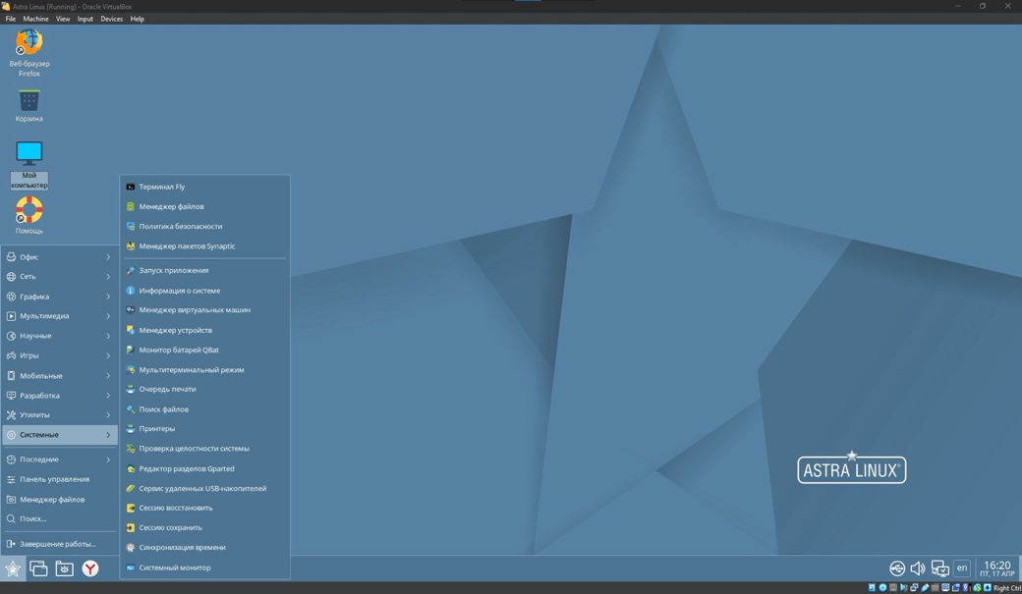
Рисунок 33 – Меню «Пуск»
Вот что находится в основных разделах:
Офис: Содержит пакет офисных приложений LibreOffice (текстовый редактор Writer, электронные таблицы Calc, презентации Impress), программу для просмотра PDF-файлов, словари и средства ведения заметок.
Сеть: Здесь собраны все программы для работы с интернетом и локальной сетью. Сюда входят браузеры (Firefox, Chromium), почтовый клиент (Thunderbird), мессенджер Psi+ (Jabber), торрент-клиент, а также утилиты для диагностики сети и удаленного доступа.
Графика: Программы для работы с изображениями. Как правило, включает редактор GIMP (аналог Photoshop), векторный редактор Inkscape, простые просмотрщики фотографий и утилиту для создания скриншотов.
Мультимедиа: Содержит аудио- и видеоплееры (например, VLC Media Player), микшер громкости, программы для записи оптических дисков и редактирования звука.
Научные: В эту категорию попадают специализированные приложения для образования и исследований, математические пакеты, интерактивная геометрия, калькуляторы для инженерных расчетов.
Игры: Набор предустановленных простых игр (пасьянсы, логические головоломки), призванных скрасить досуг пользователя.
Мобильные: Раздел, ориентированный на взаимодействие с мобильными устройствами. Может содержать утилиты для синхронизации данных, управления смартфоном или передачи файлов через Bluetooth.
Разработка: Инструменты для программистов. Здесь находятся текстовые редакторы для кода, отладчики, справочные системы по языкам программирования и базам данных.
Утилиты: Сборник вспомогательных инструментов. Сюда входят архиваторы, калькулятор, терминал (командная строка), менеджер буфера обмена и анализатор использования дискового пространства.
Системные: Самый важный для администратора раздел. Содержит «Панель управления» (в стиле Fly), менеджер пакетов Synaptic для установки ПО, средства настройки печати, настройки параметров системы, мониторинга ресурсов и управления пользователями и безопасностью.
На этом этапе мы закончили с установкой Astra Linux и немного познакомились с файловой системой.

